20231310Z4L4

例4　(2022·湖南师大附中高二期末)如图所示为某电场中*x*轴上电势*φ*随*x*变化的图像，一个带电粒子仅受静电力作用在*x*＝0处由静止释放，沿*x*轴正方向运动，且以一定的速度通过*x*＝*x*2处，则下列说法正确的是(　　)

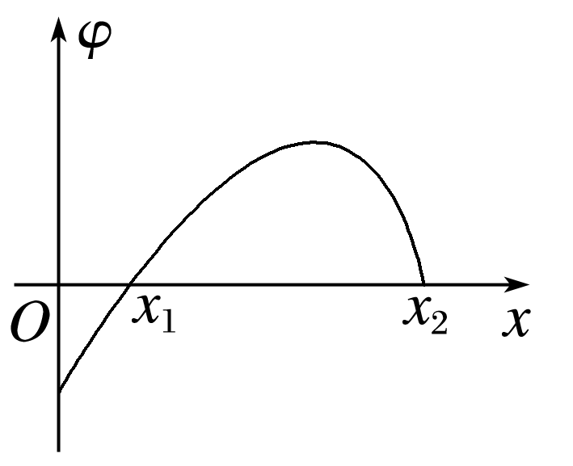

A．*x*1和*x*2处的电场强度均为零

B．*x*1和*x*2之间的电场强度方向不变

C．粒子从*x*＝0到*x*＝*x*2过程中，加速度先减小后增大

D．粒子从*x*＝0到*x*＝*x*2过程中，电势能先增大后减小